El modelo de procesos
Un proceso es una unidad de actividad que se caracteriza por la ejecución de una secuencia de instrucciones, un estado actual y un conjunto de recursos del sistema asociados.
Una CPU solo puede ejecutar una instrucción a la vez, para ejecutar varios procesos simultáneamente, reparte su tiempo de ejecución entre cada proceso, esto se lo llama programación concurrente.
La programación multiproceso es cuando se reparte las tareas en 2 o más CPUs, esto se encarga el sistema operativo, para ello reparte la memoria principal entre cada proceso, reparte el tiempo de la CPU que se ejecutará cada proceso y protege el uso compartido de los recursos que usa cada proceso (el componente del SO que decide que procesos se ejecutan en cada momento es el planificador o Scheduler).
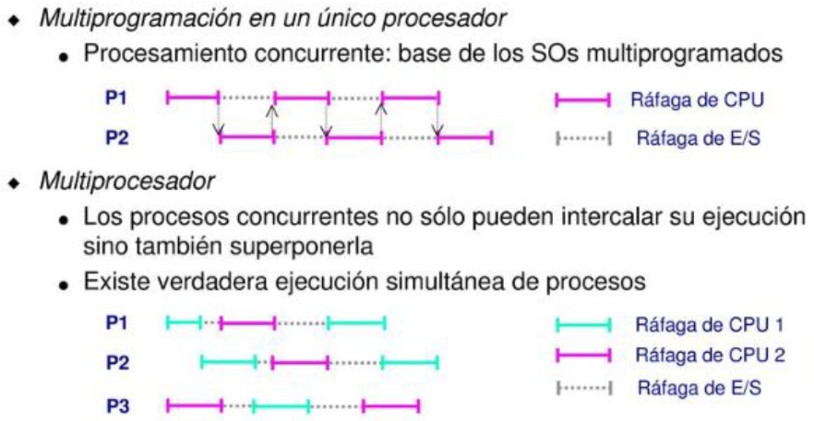
Un contexto es el conjunto de datos e información que define el estado exacto de un proceso en un momento determinado. Cuando un sistema manejar muchos procesos en pocos núcleos, congela los procesos para darle el turno a otro. El contexto es lo que permite que ese proceso se pause y luego continue donde se quedó (como un snapshot).
Cada vez que la CPU realiza el cambio de ejecutar un proceso a otro, se produce un cambio de contexto realizada por el Dispatcher (otro componente del SO).
El cambio se da en 3 pasos: el SO realiza una copia y lo guarda en el bloque de control de procesos (PCB), El planificador decide que proceso va a entrar en la CPU, el SO recupera el contexto guardado y lo carga en la CPU. Hacer estos cambios es operativamente costoso y lento para el ordenador, ya que el SO tiene que vaciar y cambiar zonas enteras de la RAM.
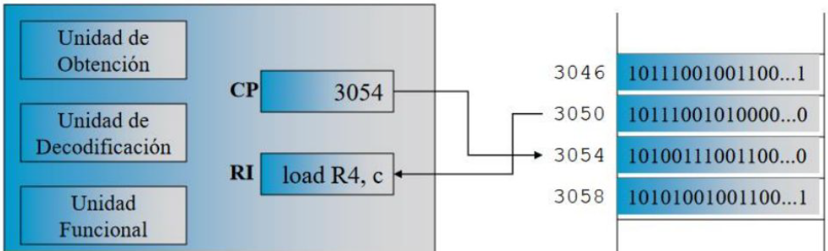
- PC (Program Counter): Puntero que indica la siguiente instrucción a ejecutar.
- RI (Instruction Reegister): Registro que contiene la instrucción a ejecutarse.
La programación paralela es cuando se ejecutan tareas de forma paralela en cada CPU, no compiten entre los CPU, por que cada proceso se ejecuta en un CPU diferente (cosa que si sucede en la programación multiproceso).
La programación distribuida es cuando los procesos se reparten entre varios equipos diferentes (conectados a la red, a los que se les llamara nodos).
El SO crea nuevos procesos a petición de usuarios o aplicaciones.
- Primero se reserva un trozo de la memoria RAM para el proceso (espacio de direcciones), luego se carga en la RAM el código (instrucciones) y los datos (variables globales y estáticas) desde el disco duro.
- Se crea la pila (zona de la memoria RAM dentro de la zona asignada por el SO para el proceso, funciona como historial de operaciones) y los registros (solo metadatos del proceso) para el nuevo proceso.
- Dentro de la Tabla de procesos (una zona de la RAM solo para los programas comunes) se crea un bloque de control de procesos (PCB) asignada únicamente al proceso y se guarda en ella los registros. (cada proceso tiene su propio PCB guardada dentro de la tabla de procesos).
- Se informa al planificador del nuevo proceso.
(solo importa saber que el PCB se encuentra el identificador del proceso y su estado)
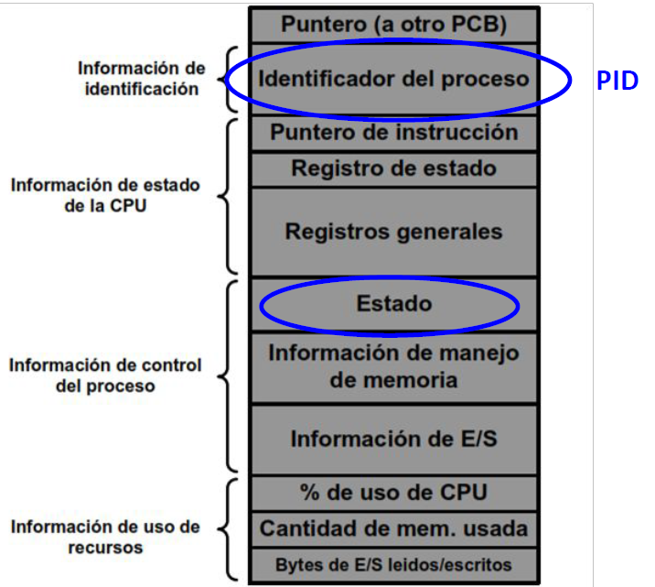
Estados de los procesos
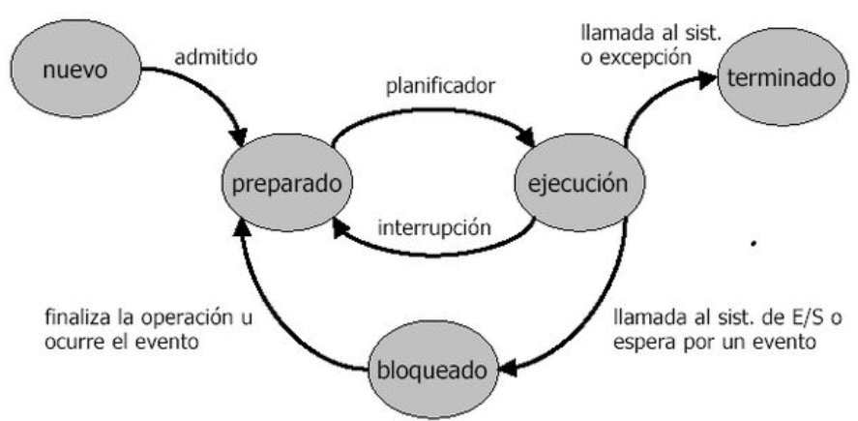
En un proceso se puede distinguir 2 aspectos:
- Hilo de ejecución: Es la unidad más pequeña de trabajo que la CPU puede ejecutar, es una secuencia de instrucciones que se va ejecutando uno tras otra (un proceso puede tener varios hilos creados, pero dentro del mismo espacio de direcciones). Cada hilo tiene su propia pila y juego de registros (contador de programa).
- Espacio de direcciones: Es la zona designada por el SO para un proceso, esta zona esta totalmente aislada de otras direcciones de memoria de otros procesos.
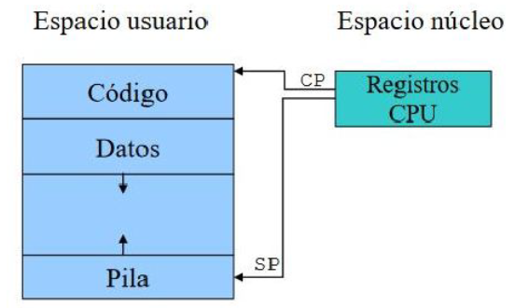
y

